**ASSUNTO :. INDICO AO EXMO. SR. PREFEITO MUNICIPAL DR. PAULO DE OLIVEIRA E SILVA, PARA QUE O DEPARTAMENTO COMPETENTE, REALIZE MANUTENÇÃO NAS RUAS SEM PAVIMENTAÇÃO DO PARQUE DAS LARANJEIRAS, EM ESPECIAL A RUA ANÍLTON SILVA.**

**DESPACHO:**

**SALA DAS SESSÕES ____/____/_____**

**PRESIDENTE DA MESA**

**INDICAÇÃO Nº , DE 2022**

**SENHOR PRESIDENTE,**

**SENHORES VEREADORES,**

INDICO ao Exmo. Senhor Prefeito Municipal para que junto ao Departamento competente que realize manutenção nas ruas sem pavimentação no Parque das Laranjeiras, em especial a Rua Anílton Silva.

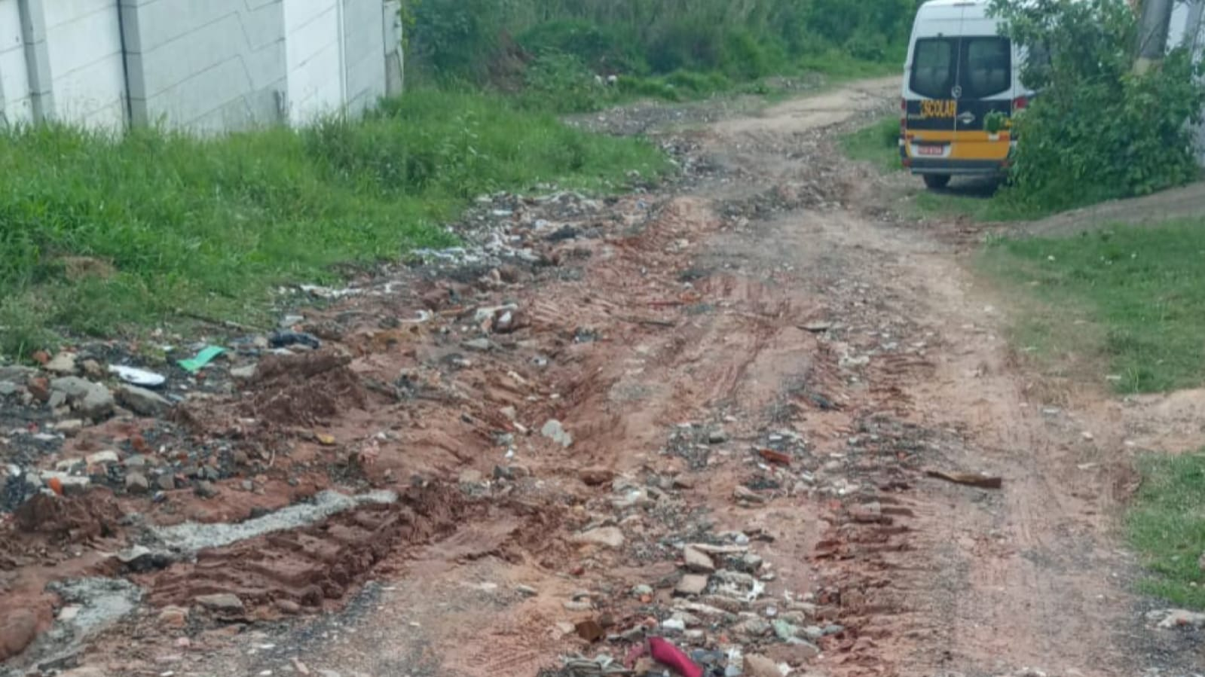

SALA DAS SESSÕES “VEREADOR SANTO RÓTOLLI”, aos 04 de novembro de 2022.

**VEREADOR LUIS ROBERTO TAVARES**